电功与电功率

电能 电功

1.电功
定义：电流所做的功叫电功。
电功的符号是W，单位是焦耳（焦，J）。常用单位是度，即千瓦时（kW·h）。
换算关系：1kW·h＝3.6×10⁶J
2.电流做功的过程，实际上就是电能转化为其他形式能的过程。
3.电流在某段电路上所做的功，等于电功率与通电时间的乘积，还等于这段电路两端的电压与电路中的电流以及通电时间的乘积。计算公式为：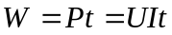
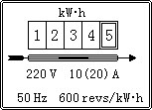
4.电能表：测量电功的仪表是电能表（也叫电度表）。下图是一种电能表的表盘。

（1）盘上的数字表示已经消耗的电能，单位是千瓦时，该数的前四位是整数，第五位是小数部分，即1234.5kW·h。
（2）“220V”表示这个电能表应该在220V的电路中使用。
（3）“10（20A）”表示这个电能表的标定电流为10A，额定最大电流为20A。
（4）“50Hz”表示这个电能表在50Hz的交流电中使用；
（5）“600revs/kW·h”表示接在这个电能表上的用电器，每消耗1千瓦时的电能，电能表上的表盘转过600转。
注意：根据转盘转数计算电能或根据电能计算转盘转数时，可以列比例式：
列出的比例式类似于 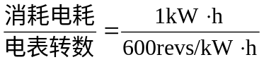
用电能表月底的读数减去月初的读数，就表示这个月所消耗的电能。

二、电功率
1.电功率
定义：电流在1秒内所做的功叫电功率。
电功率符号是P，单位是瓦特（瓦，W），常用单位为千瓦（kw）。
换算关系：1kw＝10³w
- 电功率的物理意义：表示消耗电能的快慢。
- 3.电功率的定义式：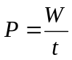
两组单位：
物理量 | 单位
W（电功） | J | kw·h
P（电功率） | w | kw
t（通电时间） | s | h
4.电功率的计算式：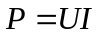
P——电功率——瓦特（W）；U——电压——伏特（V）；t——电流——安培（A）。
5.家用电器的电功率（估计数值）：
1000W：空调、微波炉、电炉、电热水器；
800W：吸尘器；
500W：电吹风机、电熨斗、洗衣机；
200W：电视机、电子计算机；
100W：电冰箱、电扇。
低于1W：手电筒、计算器、电子表。
5.有关电功、电功率的公式及其适用范围：
电功 | 电功率 | 公式的适用范围
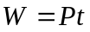 | 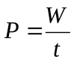 | 普遍适用
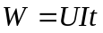 | 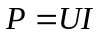 | 普遍适用
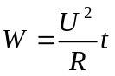 | 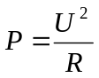 | 只适用于纯电阻电路（只含电阻的电路）
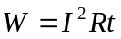 | 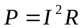 | 只适用于纯电阻电路
6.额定电压和额定功率
（1）额定电压：用电器正常工作时的电压叫额定电压,表示为U_{额}。
（2）额定功率：用电器在额定电压下的功率叫额定功率，表示为P_{额}。
7.实际电压和实际功率
（1）实际电压：用电器实际工作时的电压，用U_{实}表示。
（2）实际功率：用电器实际消耗的电功率，用P_{实}表示。
（3）用电器实际工作时的三种情况：
电压关系 | 电功率关系 | 用电器工作情况
U_{实}=U_{额} | P_{实}=P_{额} | 用电器正常工作
U_{实}<U_{额} | P_{实}<P_{额} | 用电器不能正常工作
U_{实}>U_{额} | P_{实}>P_{额} | 易损坏用电器
8.串并联电路中的电功率分析
（1）无论串联电路还是并联电路，所有用电器的总功率等于各用电器的电功率之和，即P_{总}=P₁+P₂+....
（2）额定电压相同、额定功率不同的用电器，额定功率大的，本身的电阻小；额定功率小的，本身的电阻大
（3）额定电压相同、额定功率不同的两个灯泡串联，额定功率大的，实际功率小；将这两个灯泡并联，额定功率大的，实际功率大。
例：灯泡L₁“220V、60W”和灯泡L₂“220V、100W”，请分析两灯泡串并联在同一电源下的亮度比较。

三、 测量小灯泡的电功率
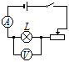
- 伏安法测小灯泡的功率
【实验目的】探究小灯泡的发光情况与小灯泡实际功率的关系。
【实验原理】
【实验器材】小灯泡、电压表、电流表、滑动变阻器、电源、开关、导线。
【实验步骤】
① 画出实验电路图；

② 按电路图连接实物。注意开关断开，滑动变阻器的滑片移到阻值最大端。
③ 检查无误后，试触，无异常后闭合开关。移动滑片，使小灯泡在额定电压下发光，然后使小灯泡两端的电压约为额定电压的1.2倍，接下来使小灯泡两端的电压小于额定电压，每次都要观察小灯泡的亮度，测出小灯泡的功率。
④ 根据分别算出小灯泡的额定功率、电压为额定电压的1.2倍时的实际功率、电压低于额定电压时的实际功率。
【实验表格】
次数 | 电压/V | 电流/A | 电功率/W | 发光情况
1
2
3
【实验结论】灯泡的亮度由实际功率决定。灯泡的实际功率越大，灯泡越亮。
【注意事项】滑动变阻器的作用：改变小灯泡两端的电压、保护电路。

四、焦耳定律
- 探究电流的热效应
影响电流热效应的因素：电流大小、电阻、通电时间
2.实验设计
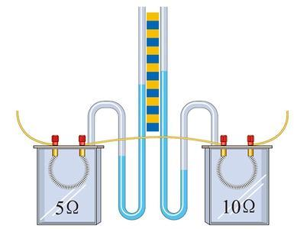
（1）探究电阻对电流热效应的影响

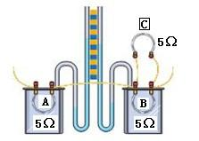
【实验结论】在电流、通电时间相同的情况下，电阻越大，产生的热量越多。
（2）探究电流对电流热效应的影响

【实验结论】在通电时间一定、电阻相同的情况下，通过电流大时，镍镉合金丝产生的热量多。
3.焦耳定律：电流通过导体产生的热量跟电流的二次方成正比，跟导体的电阻成正比，跟通电时间成正比。
公式：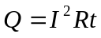
Q——热量——焦耳（J）；I——电流——安培（A）；R——电阻——欧姆（Ω）；t——通电时间——秒（s）
4.有关焦耳定律的注意事项
（1）Q不与I成正比，而是与I²成正比。
（2）对于纯电阻电路，电流做功消耗的电能全部转化为内能（Q＝W），这时以下公式均成 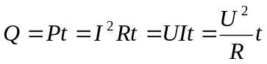
（3）对于非纯电阻电路，电能除了转化为内能，还要转化为其他形式的能量。求Q时只能用Q＝I ²Rt。
5.利用电热的例子：热水器、电饭锅、电熨斗、电热孵化器等。
防止电热的例子：电视机外壳的散热窗；计算机内的散热风扇、电动机外壳的散热片等。
6.串并联电路中电功、电功率、电热与电阻的关系
物理量 | 串联 | 并联
电功 | 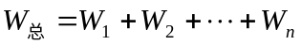
电功率 | 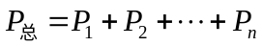
电热 | 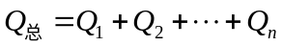
比例关系 | 在串联电路中，电压分配、电功、电功率、电热都与电阻成正比  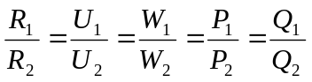 | 在并联电路中，电流分配、电功、电功率、电热都与电阻成反比  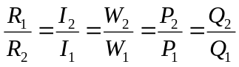

【升级必备】
1．下列选项中，正确描述电功单位的是（ ）
A．V B．VAs C．kw D．C
2．关于电功，下列说法不正确的是（ ）
A．电功是表示电流做功多少的物理量
B．电流做功越多，消耗的电能就越多
C．用电能表可以直接测量电流做功的多少
D．电功就是电能，两者是一回事
3．下列用电器工作时把电能主要转化为机械能的是（ ）
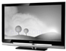
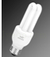
A．电饭锅 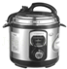 B．洗衣机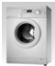 C．节能灯 D．电视机
4．当通过一个定值电阻的电流变为原来的2倍时，在相同时间内，这个电阻消耗的电能变为原来的（ ）
A．4倍 B．2倍 C． D．
5．居民楼有一户的电能表的表如图所示，某同学发表了以下几种意见，你认为正确的是（ ）
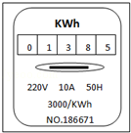
- 这户居民累积消耗电能1385度
B．这个电能表接能接在380V的电路中使用
C．这户居民能同时使用1000W的电饭煲和1500W的空调
D．这个电能表中间铝盘转过30转，所计量的用电器消耗的电能是3.6×10⁴J
6．王亮同学是个爱动脑的孩子，他想知道家里电风扇的实际功率多大，于是他将家里其他用电器都关闭，只让电风扇单独工作了72s，如图的电能表转盘转了5r，下列说法正确的是（ ）
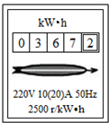
A．10A表示电能表正常工作时的电流，低于10A不能正常工作
B．电能表是测量电路中用电器功率的仪器
C．电风扇消耗的电能为0.04kW•h
D．电风扇的实际功率是100W
7．关于高压输电，若输送的电功率一定，下列说法中正确的是（ ）
A．电压增大到原来的2倍，输送的电能增大到原来的2倍
B．电压增大到原来的2倍，输送的电能增大到原来的4倍
C．电压增大到原来的2倍，损失的电能减小到原来的
D．电压增大到原来的2倍，损失的电能减小到原来的
8．下列关于电功率的说法正确的是（ ）
A．用电器消耗的电能越多，电功率越大
B．用电器电阻越大，电功率越大
C．用电器额定电压越高，电功率越大
D．单位时间里电流做功越多，电功率越大
9．“220V100W”的电烙铁与“220V100W”的电风扇正常工作时，下列说法正确的是（ ）
A．相同时间内，电烙铁消耗的电能比电风扇消耗的电能多
B．相同时间内，电烙铁产生的热量比电风扇产生的热量多
C．通过电烙铁的电流比电风扇的电流大
D．电烙铁消耗的电能比电风扇消耗的电能快
10．如图所示，将标有“3V 3W”的灯泡L₁和标有“6V 3W”的灯泡L₂串联在电路中，闭合开关S，其中只有一只灯泡正常发光，设小灯泡电阻不变，则L₁两端的电压及通过L₁的电流分别是（ ）
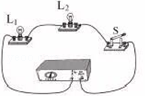
A．3V 1A B．1.5V 1A
C．3V 0.5A D．1.5V 0.5A
11．图甲是灯泡 L₁ 和 L₂的电流随电压变化的图象．将它们按图乙所示接入电路中，闭合开关 S，整个电路消耗的实际功率为 1.6W．下面的说法中正确的是（ ）
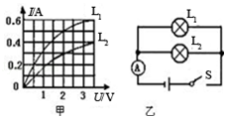
A．电流表的示数为 0.3A B．电源电压为 3.5V
C．灯泡 L₁的功率为 1 W D．灯泡 L₁比 L₂暗
12．有两个元件甲和乙，流过元件的电流与其两端电压的关系如图所示，把这两个元件并联后，接在电压恒定为 3V 的电路中，此时（ ）
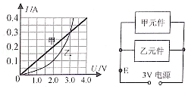
A．R_{甲}＞R_{乙} B．E 点的电流为 0.3A
C．甲乙并联的总电阻 R_{总}＞R_{甲} D．两元件的总功率为 1.8W
13．某家用电能表的表盘上标有“1200r/kW•h”的字样，在电路中只接入一个用电器而正常工作时，电能表转盘在1min内转了10转，则该用电器的额定功率是（ ）
A．3600W B．1000W C．500W D．100W
14．甲、乙两只普通照明灯泡的铭牌如图所示，下列说法中正确的是（ ）
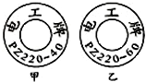
A．两灯均正常发光时，甲灯要亮些
B．两灯均正常发光时，乙灯消耗的电能快
C．两灯均正常发光时，甲灯灯丝电阻较小
D．两灯均正常发光时，甲灯消耗的电能较少
15．判断电灯亮度的主要依据是（ ）
A．额定电功率 B．实际电功率 C．实际电压 D．实际电流
16．标有“36V 40W”的甲灯、“40V 40W”的乙灯和“220V 40W”的丙灯都正常发光，其发光情况为（ ）
A．甲灯最亮 B．乙灯最亮 C．丙灯最亮 D．一样亮
17．标有“220V，40W”和“220V，60W”的两只灯泡L₁、L₂、串联在电路中时，两灯泡均发光，实际消耗的功率分别为P₁和P₂，则（ ）
A．P₁＞P₂ B．P₁=P₂ C．P₁＜P₂ D．无法确定
18．将两只小灯泡L₁、L₂连入电路中，闭合开关后，发现L₁较暗，L₂较亮，则一定有（ ）
A．灯L₁的电阻比L₂大
B．灯L₁两端的电压比L₂两端的电压小
C．电路中，通过灯L₁的电流比L₂小
D．灯L₁的实际功率比L₂的实际功率小
19．两只灯泡串联后接入电路，其中一只亮，另一只不亮，产生这种现象可能是（ ）
A．两灯相比，不亮的灯泡电阻太小了
B．两灯相比，不亮的灯泡额定功率一定大
C．不亮的灯泡的灯丝断了
D．两灯相比，不亮的灯泡中通过的电流太小了
20．王爷爷家的电热毯坏了，通过检查发现，是里面的电阻丝断了，为了省钱，王爷爷打算把电阻丝断头接上继续使用，孙子小明赶紧制止了他，说这样做虽然能勉强用一段时间，但很快又会在搭接处烧断，很不安全，原因是（ ）
A．电阻丝上搭接处电阻较小，造成局部过热
B．电阻丝上搭接处电阻较大，造成局部过热
C．电阻丝上搭接处电流比其他处电流小，造成局部过热
D．电阻丝上搭接处电流比其他处电流大，造成局部过热
21．如图所示，电源电压为12V且保持不变，R₁为定值电阻，R₂为滑动变阻器（a、b为其两端点）．闭合开关S，当滑片P在某一端点a时，电流表示数为0.1A，R₂消耗的电功率为1W；当滑片P移动至某一位置c时，电压表示数为4V，R₁消耗的电功率为3.2W．下列说法正确的是（ ）
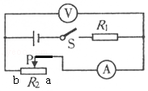
A．滑片P在a点时，R₁消耗的电功率为2W
B．滑片P在b点时，R₁消耗的电功率为0.6W
C．滑片P在c点时，R₂消耗的电功率为1.6W
D．滑片P在c点时，电路消耗的总功率为4W
22．一台电风扇通电后电流I随时间t变化的图象如图所示，电流稳定后正常工作，设它正常工作一段时间线圈产生的热量为Q₁．后因机械故障叶片停止了转动，仍通电相同时间，线圈产生的热量为Q₂．忽略温度对电阻的影响，则（ ）
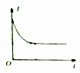
A．Q₁=Q₂
B．Q₁＞Q₂
C．Q₁＜Q₂
D．条件不足，无法比较Q₁和Q₂的大小
23．智能手机在现代生活中的作用越来越重要，频繁的使用会导致它的电能消耗很快，当手机“电量”所剩无几时，通常可以将其设置成“省电模式”来延长使用时间，这是通过以下哪种方式实现的（ ）
A．增大电池电压 B．增加总功率 C．减小总功率 D．降低散热能力
24．如图所示是探究电流通过导体时产生热量的多少与哪些因素有关的实验装置．两个透明容器中密封着等量的空气，通电一段时间后，右侧U形管中液面高度差比左侧的大．下列说法正确的是（ ）
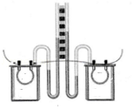
A．左侧容器中电阻丝的阻值比右侧容器中的大
B．该装置用来探究电流通过导体产生的热量跟电流大小的关系
C．该装置可以用来探究电流通过导体产生的热量跟通电时间的关系
D．U形管中液面高度发生变化是因为U形管中液体的热胀冷缩造成的
25．如图所示，电源电压为6V且保持不变，R₀=30Ω，滑动变阻器的规格为“20Ω 1A”，电流表的量程为“0～0.6A”，小灯泡上标有“3V 1.5W”字样．不考虑灯丝电阻变化，并保证电路安全，则（ ）
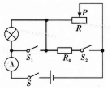
A．当S闭合，S₁、S₂都断开时，滑动变阻器接入电路的阻值范围是4Ω～20Ω
B．当S闭合，S₁、S₂都断开时，电路消耗最大功率是3.6W
C．当S、S₁、S₂都闭合时，电路消耗的总功率最小值为2.4W
D．当S、S₁、S₂都闭合时，滑动变阻器接入电路的最小阻值是15Ω
26．教室内有6盏“220V 40W”的节能灯，同学们响应学校节能环保绿色生活的号召，每天做到人走灯熄，假如每天少开灯0.5小时，则一个月可以节约电能 kW•h（每月按30天计）
27．小明家4月底电能表读数为2756.2kW•h，5月底电能表示数为，那么5月份他家消耗了 kW•h的电能．细心的小明发现电能表的指示灯闪烁的快慢是变化的，电能表指示灯闪烁的越快，说明电流通过用电器所做的电功 （填“越多”、“越少”、“越快”或“越慢”）．
28．小朋在探究“电流通过导体产生的热量跟哪些因素有关”的实验时，利用如图所示的甲、乙两套装置进行实验，其中“探究电流产生的热量与电阻大小是否有关”的实验装置是 （选填“甲”、“乙”）．实验中应控制的变量是通电时间和 ．
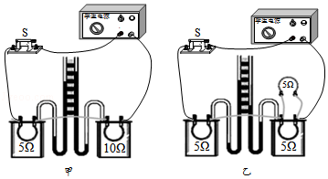
29．如图所示是额定电压为220V的理发用电吹风的典型电路，其中电热丝通电后可以发热，电动机通电后可以送风，且电动机的额定功率为120W．
（1）要送冷风，选择开关应放在 位置；要送热风，选择开关应放在 位置．（填“A”、“B”或“C”）
（2）若电吹风在额定电压下工作，送冷风时，通电8min电流所做的功是 J．
（3）若电吹风在额定电压下工作，送热风时电路消耗的总功率为560W，则电热丝R的阻值为 Ω．
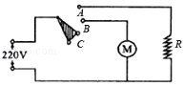
30．电炉丝通过导线接到电路里，电炉丝和导线通过的电流 （选填“相同”或“不同”），电炉丝热的发红而导线却几乎不热，说明电流通过导体时产生的热量跟导体的 有关．有许多重大火灾都是因用电线路连接处接触不良所造成的．当线路连接处接触不良时，该处的电阻将 （选填“减小”、“增大”或“不变”），在该接触处就会局部过热引起升温，接触处的电阻又将随着温度的升高而 （选填“减小”、“增大”或“不变”），从而形成电热的逐步积累和恶性循环，以致引发火灾．
31．某款迷你电饭煲有加热和保温两档．其电路如图所示，已知R₁=88Ω，R₂=2112Ω．开关S置于 （选填“1”或“2”）时是保温挡，保温10min产生的热量是 J．
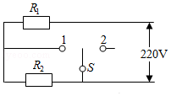
32．小华在“探究小灯泡的亮度与哪些因素有关”的实验中，电源电压恒为3V，小灯泡上标有“2.5V”字样．
（1）请用笔画线代替导线，将下图中的实物电路连接完整．
（2）闭合开关前，应将滑动变阻器的滑片移到最 端（选填“左”或“右”）．滑到变阻器的作用除保护电路外，还有 ．
（3）闭合开关后，发现灯泡不亮，电压表无示数，电流表有示数．若电路中仅有一处故障，这个故障可能是： ．
（4）排除故障后继续实验，小华进行了4次测量，并将有关数据及现象记录在表格中．在第1次实验中小灯泡不亮的原因是： ．
物理量  次数 | 电压  U/V | 电流  I/A | 实际电功率  P/W | 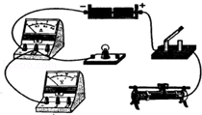  小灯泡  亮度
1 | 0.5 | 0.12 | 0.06 | 不亮
2 | 1.5 | 0.20 | 0.30 | 偏亮
3 | 2.5 | 0.30 |  | 正常
4 | 2.8[ | 0.32 | 0.90 | 更亮

（5）分析表中信息，可知小灯泡的额定功率为 W．实验得出的结论是：小灯泡的实际电功率 ，灯泡越亮．

33．两组同学想研究“灯泡亮度改变时电功率的变化”情况．提供的器材有：两个实验室用小灯泡（一个字迹模糊，一个标有“1.5V”）、两种规格滑动变阻器（“0～15Ω”、“0～25Ω”），电源（电压相等且保持不变）、电流表和电压表、开关、导线若干．
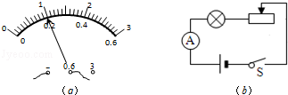
（1）电路连接正确后，闭合开关发现小灯泡不亮，但电流表、电压表均有示数，接下来进行的操作有效是
A．检查滑动变阻器是否断路 B．检查小灯泡是否断路
C．移动滑动变阻器滑片 D．检查开关是否接触良好
（2）两组同学连接好电路后，调节滑片过程中电表示数和灯的亮度都发生变化，当滑动变阻器滑片位置都恰好在中点时，电压表示数均为1.5V，电流表示数也相同（如图a所示），此时甲组的灯泡比乙组的暗．
①电流表读数为 A．
②标有1.5V的灯是 （选填“甲”或“乙”）．
③请在图b中将乙组同学设计的电路图补充完整；乙组同学所选用的滑动变阻器规格为 ．
④两组同学所使用的电源电压是 V，乙组同学所测灯泡的电功率为 W．
34．小亮利用如图所示装置进行实验，探究“电流产生的热量与哪些因素有关”．
（1）在图（甲）中的两个密闭容器中装有质量 （填“相等”或“不等”）的空气，并各放置一根阻值不同的电阻丝，此装置可研究电流产生的热量与 的关系．在图（乙）中两密闭容器中的电阻丝阻值一样，但在其中一容器外并联了一个阻值相同的电阻丝，此装置研究的是电流产生的热量与 的关系．
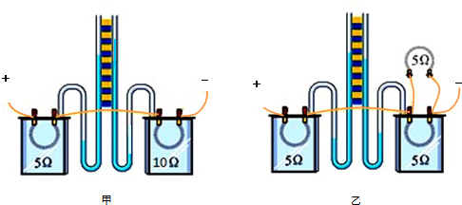
（2）在此实验中电流产生的热量不易观察，都是通过观察U型管中液面 的变化，来比较电流通过电阻丝产生的热量多少．这是利用了物理实验的 法研究问题．

35．琳琳小组在做“测量小灯泡电功率”的实验，实验前他们观察到小灯泡上标有“2.5V”字样．
（1）在电路连接完成后，闭合开关前，同组同学检查电路，发现她有一根导线连接错误，请你在连接错误的导线上打“×”，并在图中正确连线．
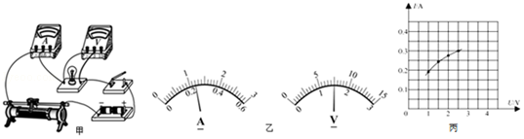
（2）正确连接电路后，闭合开关，在移动滑动变阻器滑片的过程中，发现小灯泡始终不发光，电压表有示数，电流表无示数，其原因可能是 （选填符号）．
A．灯泡断路 B．灯泡短路
C．滑动变阻器断路 D．滑动变阻器短路
（3）故障排除后，闭合开关，调节滑动变阻器的滑片在某一位置时，电流表、电压表的示数如图乙所示，则此时通过小灯泡的电流是 A；小灯泡两端的电压是 V；若使小灯泡正常发光，则应调节滑动变阻器使电压表的示数为 V．
（4）实验结束，琳琳小组根据实验数据绘制了如图丙所示的图象，则小灯泡正常发光时的电阻大约是 Ω（保留一位小数）．
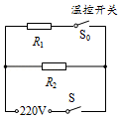
36．如图是某款有加热和保温功能的电热饮水机电路原理图，机内有温控开关S₀．该饮水机的部分参数已知：额定电压为220V，加热时的总功率为880W，保温时的功率为40W，R₁、R₂为加热电阻丝（不考虑温度对电阻丝阻值的影响）．求：
（1）当S和S₀闭合时，饮水机处于什么状态？求此时电路中的总电流；
（2）电阻丝R₂的阻值．

37．小丽家在厨房里安装了如图甲所示的某款电热水龙头。图乙是它的工作原理图，旋转手柄可使扇形开关S同时接触两个相邻的触点：当S旋到位置1时，只接触1触点；当S旋到位置2时，同时接触1、2触点；当S旋到位置3时，同时接触2、3触点。通过旋转手柄带动开关S，接通对应的电路，从而实现冷水、温水、热水之间的切换。当开关在1的位置时，水龙头放出冷水。定值电阻R₁=R₂=48.4Ω．请完成下列问题：
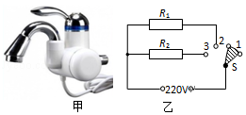

（1）当开关旋到位置2时，水龙头放出 （选填：“冷水”、“温水”或“热水”）。
（2）当开关旋到位置3时，发热功率是多少W？

（3）此时，如果产生的电热全部被水吸收，则通电42秒，能使质量为1kg、25℃的水温度升高多少℃？[C_{水}=4.2×10³J/（kg•℃）]。

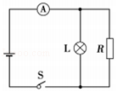
38．如图所示电路中，灯泡L标有“12V 3W”字样，R为定值电阻，闭合开关S后，灯泡L恰好正常发光，电流表的示数为0.45A，通过计算回答：
（1）灯泡L的额定电流是多少安？
（2）定值电阻R的阻值是多少欧？
（3）该电路工作5min，定值电阻R产生的热量是多少焦？

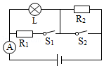
39．如图所示的电路中，电源电压保持不变，灯L标有“12V 12W”的字样，R₂=12Ω，当S₁、S₂都闭合时．电流表示数为1.2A．这时灯L正常发光（忽略温度对灯丝电阻的影响），求：
（1）电源电压；
（2）电阻R₁的阻值；
（3）若将开关S₁、S₂都断开．此时灯L实际消耗的功率是多少？

40．在“探究影响电流做功多少的因素”活动中，同学们设计了如图甲、乙、丙三个电路．
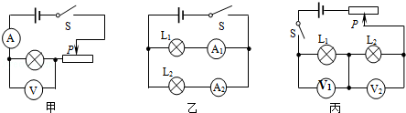
（1）经过讨论，认为不应该选择图甲电路，原因是当改变灯泡两端电压时， ．
（2）利用图乙电路可探究电流做功多少与 的关系．
（3）利用图丙电路研究某问题，当闭合开关后，发现两灯都不亮，电压表V₁有示数，电压表V₂无示数，则电路发生的故障是 ．
（4）学习电功率知识后，小明想测灯泡的额定功率，将标有“12V 6W”灯泡L₁和“6V 4W”灯泡L₂按图丙电路连接，再接入电流表．经分析，能测出灯泡 的额定功率．
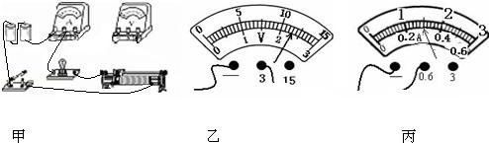
41．小明用下列器材探究小灯泡亮度与实际功率的关系．其中的小灯泡上标有“2.5V”字样．

（1）请你用笔划线代替导线，在图甲中将电路连接完整．
（2）小明连接好电路后闭合开关时，发现电压表指针反偏，原因是 ．
（3）小明改正了连接错误后继续实验．移动滑动变阻器的滑片，看到电压表和电流表的示数如图乙、丙所示，此时小灯泡消耗的实际功率为 W．通过多次实验小明得出：小灯泡越亮它的实际功率越 ．

